MODULO DE
RESPIRACION
EN LOS SERES VIVOS

POR

ESP. LUIS ROBERTO RESTREPO JARAMILLO

INSTITUCION EDUCATIVA MARIA AUXILIADORA
Dosquebradas – Risaralda – Colombia

2013

Respiración en el hombre

Introducción
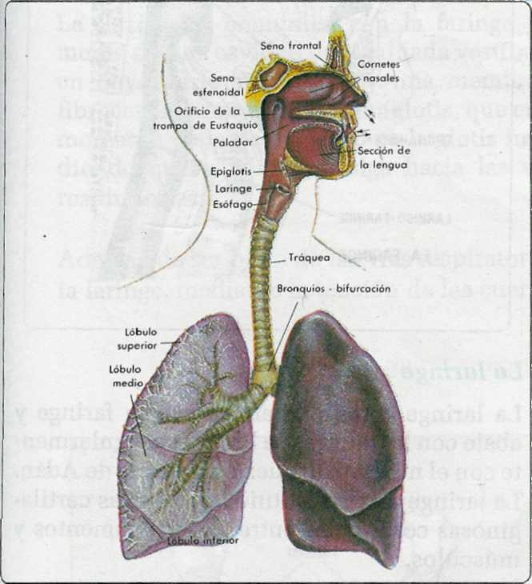
La organización del aparato respiratorio del hombre es similar a la de los vertebrados superiores, por lo cual la descripción de la estructura y el funcionamiento del aparato respiratorio del hombre se hace extensiva al resto de mamíferos y vertebrados con respiración pulmonar.

Morfología del aparato respiratorio humano
El aparato respiratorio humano está formado por las vías respiratorias y los pulmones.

Las vías respiratorias
Son las encargadas de transportar el aire desde el medio ambiente hasta los pulmones y viceversa.
Las vías respiratorias comprenden las fosas nasales, la faringe, la laringe, la tráquea y los bronquios.

Las fosas nasales
Son dos cavidades situadas por encima de la boca. Se comunican con el exterior por medio de las ventanas de la nariz y están rodeadas de huesos y cartílagos. Las separa una lámina denominada tabique medio, formado por los huesos de la cara, el cráneo y por cartílagos. El interior de las fosas nasales está tapizado por una membrana mucosa llamada pituitaria, en la cual se distinguen dos regiones:
La región inferior o respiratoria, de color rojo debido a los numerosos vasos sanguíneos que la irrigan. Su función es calentar el aire inspirado y eliminar sólidos suspendidos en el.
La región superior u olfatoria se halla en la cúpula nasal. Es de color amarillento y contiene prolongaciones de las células olfatorias que actúan como receptores de los olores.
Las fosas nasales están comunicadas con los senos paranasales que son cavidades excavadas en huesos vecinos a ellas.

Las fosas nasales tienen como funciones el permitir el paso del aire hacia los pulmonesy el percibir los olores a través de la mucosa olfatoria. En asociación con los senos paranasales calientan, humedecen y liberan de sólidos extraños el aire inspirado. Además, actúan como caja de resonancia en la producción de la voz.

a. La membrana que tapiza el interior de las fosas nasales, ¿cómo se llama?

b. Las fosas nasales cumplen labores muy importantes para nuestro organismo. Descríbelas.

Cuando tapamos las fosas nasales y hablamos, se altera el tono y timbre de la voz ¿Por qué?

La faringe
2. Es un órgano de función mixta, ya que por ella pasa el aire desde las fosas nasales hacia la laringe y el alimento desde la cavidad bucal hacia el esófago; además, se comunica ton el oído medio por un conducto llamado trompa de Eustaquio.
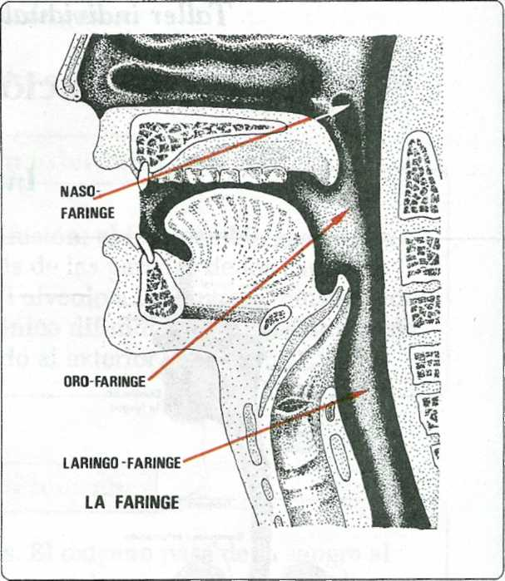
La laringe

La laringe comunica arriba con la faringe y abajo con la tráquea. Se le conoce regularmente con el nombre de nuez o manzana de Adán. La laringe está constituida por piezas cartilaginosas conectadas entre sí por ligamentos y músculos.
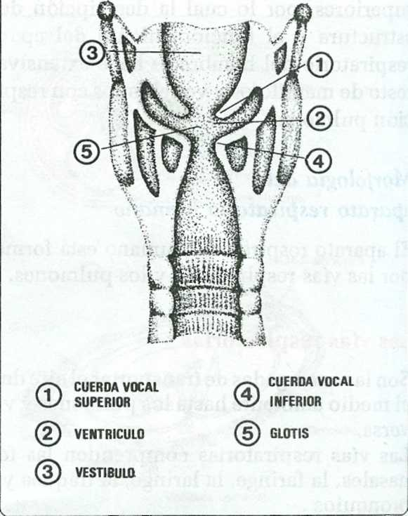
El interior de la laringe está revestido por una membrana mucosa. En ella se encuentran lateralmente dos pares de repliegues musculares: un par superior, las cuerdas vocales falsas y un par inferior ancho: las cuerdas vocales verdaderas, entre las cuales hay una hendidura llamada glotis.
LARINGE (corte)

La laringe se comunica con la faringe por medio de una cavidad denominada vestíbulo, en cuya parte superior hay una membrana fibrocartilaginosa llamada epíglotis, que en el momento de la deglución tapa la glotis impidiendo que el alimento siga hacia las vías respiratorias.

Además de ser parte de las vías respiratorias, la laringe, mediante la tensión de las cuerdas vocales, participa en los mecanismos de fonación al actuar sobre el aire respirado.

a. La faringe es un órgano de función mixta.
¿Por qué?
b. La trompa de Eustaquio, ¿qué es?
c. Las cuerdas vocales, ¿dónde se ubican?
d. Las cuerdas vocales cumplen una labor importantísima. ¿Cuál es?
e. Cuando se habla con la boca llena, se corre el peligro de atorarse. ¿Por qué razón?

La tráquea

La tráquea es un conjunto localizado en el cuello y parte superior del tórax. Se encuentra a continuación de la laringe y desciende por delante del esófago.
Mide aproximadamente 15 cm de largo y algo más dependiendo de la edad, el sexo y la fase respiratoria. Su calibre varía según la ase respiratoria. Está formada por unos 16 a 20 anillos cartilaginosos incompletos o en forma de c. Estos anillos en su parte posterior van unidos por tejido muscular, lo que hace que el conducto no sea circular sino algo aplanado y que su calibre pueda modificarse durante la deglución y de acuerdo con los requerimientos del aire.

Estructura de la tráquea
La tráquea se encuentra formada por dos túnicas: una interna y otra externa y centralmente el cartílago.

• Túnica externa
Está constituida por una capa de tejido conjuntivo elástico que rodea a los anillos cartilaginosos.

• Túnica interna
Es la mucosa que tapiza la luz de la tráquea. Está formada por tejido epitelial ciliado rico en glándulas arracimadas. Los cilios de las células de la mucosa actúan sincronizadamente barriendo hacia afuera las secreciones y las partículas de polvo que penetran en las vías respiratorias. Las glándulas producen moco que humedece el aire y ayuda a detener las impurezas sólidas del aire inspirado.

Los bronquios
Son conductos que resultan de la bifurcación de la tráquea; cada uno se dirige a un pulmón. El bronquio derecho tiene 2 cm de largo y el izquierdo 4 cm. Los dos bronquios principales al entrar en los pulmones se ramifican en bronquios de menor calibre llamados lobulares y éstos a su vez dan origen a bronquios segmentarios. Así continúa la división dando origen al llamado árbol bronquial.

La estructura de los bronquios, en esencia, es semejante a la de la tráquea en lo referente a la matriz cartilaginosa y a las 2 túnicas, interna y externa. El calibre de los bronquios depende de los requerimientos de aire durante el reposo o el ejercicio.

a. Dibuja y describe las dos túnicas que forman la tráquea.

b. Realiza una grafica de los bronquios y el árbol bronquial.

c. La tráquea y los bronquios, ¿qué tienen en común?

Los pulmones
Los pulmones son los órganos esenciales de la respiración. En ellos se oxigena la sangre liberándose además del gas carbónico.

Situación de los pulmones
Los pulmones están situados en la cavidad torácica en donde permanecen libres. Solamente están unidos al corazón y la tráquea mediante su pedículo y el ligamento pulmonar. Descansan sobre el músculo diafragma rodeando al corazón.
Forma y aspecto externo
Los pulmones tienen forma de pirámide; el pulmón derecho es más voluminoso y más pesado que el izquierdo. Cada uno presenta tres caras:
a. La inferior es cóncava y descansa sobre el diafragma.
b. La externa es la más amplia, as convexa y se aplica sobre las costillas.
c. La interna es cóncava. Con la misma cara del otro pulmón forman la cavidad mediastinal donde se aloja el corazón. Esta cara presenta el hilio pulmonar que es la región por donde entran y salen del pulmón: bronquios, arterias, venas, vasos linfáticos y nervios.

Estructura de los pulmones
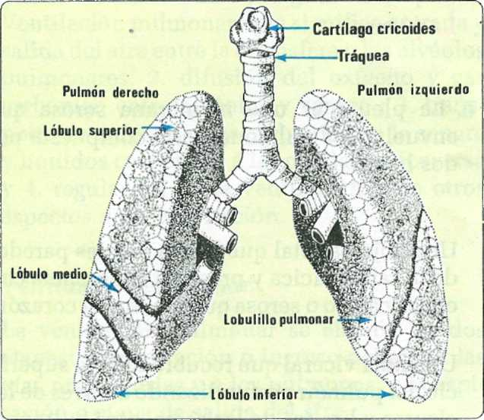
Los pulmones son órganos livianos, blandos, elásticos y esponjosos. En su interior se encuentra el árbol bronquial desde los bronquios lobulares y segmentarios hasta los bronquiolos, las vesículas pulmonares y los vasos sanguíneos. La superficie externa es brillante y rosada en los niños. En los adultos se presenta morada, gris o azul debido a la impregnación de contaminantes atmosféricos inhalados. En los fumadores y los habitantes de las grandes urbes el efecto es mayor.

a. ¿Qué estructuras unen los pulmones al corazón y la tráquea?

b. ¿Cómo se forma la cavidad mediastinal?¿Cuál es el órgano que allí se aloja?

c. Describe la estructura de los pulmones.
d. El pulmón de los fumadores presenta un efecto especial. ¿Cuál es?

División de los pulmones
5. El pulmón izquierdo está dividido en lóbulo superior c inferior por una cisura oblicua , larga y profunda. El pulmón derecho se encuentra dividido en lóbulos superior, medio e inferior por una cisura oblicua y otra horizontal.

Cada lóbulo presenta en su superficie unas líneas oscuras que se entrecruzan demarcando espacios de más o menos 1 cm² denominados lobulillos pulmonares.

En cada lobulillo se observan numerosas vesículas pulmonares similares a racimos de uvas huecas, que son las dilataciones terminales de los bronquiolos. Las paredes de las vesículas pulmonares están constituidas por pequeñísimas vejigas denominadas alvéolos pulmonares los cuales se abren hacia el interior de las mismas. Además de las vesículas pulmonares, el lobulillo está constituido por una red de capilares venosos y arteriales.

y Un lobulillo pulmonar es como un pulmón en miniatura por lo cual se le considera como la unidad anatómica y funcional de dicho órgano. El trabajo realizado por el pulmón es la sumatoria del trabajo que realizan los millones de lobulillos.

* Vasos sanguíneos del pulmón

La sangre que tiene que ser oxigenada es conducida por las arterias pulmonares. Los tejidos del pulmón y del bronquio son nutridos por las arterias bronquiales.
Las arterias pulmonares nacen en el ventrículo derecho del corazón, ingresan por el hilio pulmonar y se van ramificando hasta llegar a las vesículas pulmonares y los alvéolos. Aquí la sangre se oxigena y a través de capilares venosos se recoge la sangre oxigenada hasta formar las venas pulmonares que desembocan en la aurícula izquierda del corazón
Por su parte, las arterias bronquiales nacen de la arteria aorta y se encargan de llevar alimentos y oxígeno a los bronquios y al tejido pulmonar.

a. El pulmón izquierdo y el pulmón derecho están divididos en diferentes secciones. ¿Cuántas son las divisiones de cada uno de ellos?
b. Dibuja un lobulillo pulmonar y describe su importancia.

c. Describe y dibuja el recorrido de las arterias y las venas pulmonares.

La pleura

La pleura es una membrana serosa que envuelve los pulmones; está compuesta por dos hojas:

Una hoja parietal que limita con las paredes de la caja torácica y presenta adherencia con el pericardio o serosa que recubre el corazón.

Una hoja viceral que recubre toda la superficie del pulmón profundizando a través de las cisuras y límites de los segmentos pulmonares.

Las dos hojas pleurales se encuentran adheridas una a la otra mediante una fina película de líquido pleural, que facilita el desplazamiento de los pulmones en la caja torácica en forma silenciosa y sin dolor durante los movimientos respiratorios.

a. ¿Qué es la pleura?

b. Describe la función que cumple la pleura.

Formación de valores
El cigarrillo es un vicio que no sólo atenta contra el que fuma sino contra todos los que lo rodean.

Hay fumadores que piensan que tal vicio no les reporta ningún daño, ¿Por qué están equivocados?

Muchos de ellos se iniciaron en el vicio de fumar porque alguien les dijo que hacerlo era muestra de madurez. ¿Será cierto que el cigarrillo hace al hombre más hombre y a la mujer más mujer?

Otros consideran que fumar es un aporte a la elegancia y la distinción.

¿Hay algo de elegante en botar humo por la boca? ¿Cómo se les debe aconsejar a estas personas?

Fisiología de la respiración humana

El mecanismo de la respiración humana puede dividirse en cuatro grandes etapas: 1. Ventilación pulmonar, que significa entrada y salida del aire entre la atmósfera y los alvéolos pulmonares; 2. difusión del oxígeno y gas carbónico entre alvéolos y sangre; 3. transporte de oxígeno y gas carbónico en la sangre y líquidos corporales a las células y viceversa y 4. Regulación de la ventilación y de otros aspectos de la respiración.

Ventilación pulmonar
La ventilación pulmonar se efectúa en dos etapas: la inspiración o ingreso del aire a las vías respiratorias y a los pulmones; y la espiración o etapa de salida del aire.

La ventilación pulmonar se debe a la capacidad de dilatación y contracción de los pulmones por acción de: 1. movimiento hacia arriba y abajo del diafragma, alargando o acortando la cavidad torácica, y 2. por elevación y depresión de las costillas, aumentando y disminuyendo el diámetro ántero posterior de la misma cavidad.

La respiración tranquila normal se logra totalmente por los movimientos del diafragma; pero durante la respiración intensa, a la accióndel diafragma debe sumarse la acción de músculos que al actuar sobre las costillas amplían o deprimen con fuerza la cavidad torácica.

Los músculos respiratorios
Los músculos respiratorios de la inspiración y espiración son los siguientes:

Músculos de la inspiración
- Diafragma
- Intercostales externos
- Esternocleidomastoideos
- Escalenos
- Sacropinales

Músculos de la espiración
- Abdominales (los más importantes)
- Intercostales internos
- Serrato póstero inferior

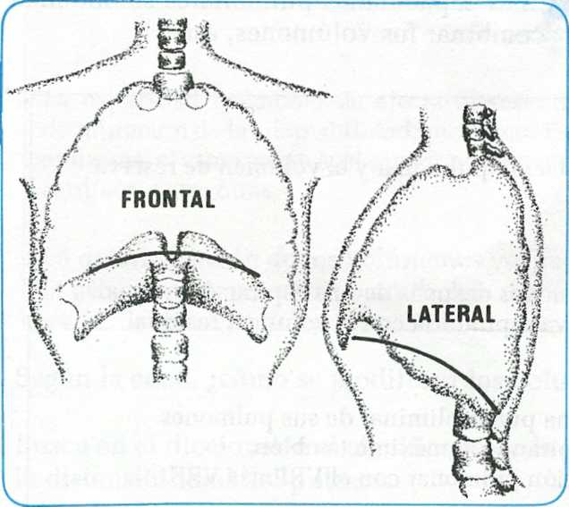

MOVIMIENTO DE RESPIRACIÓN

Los músculos respiratorios logran la respiración por compresión o distensión de los pulmones, lo cual a su vez hace que la presión do los alvéolos aumente o disminuya. Durante la inspiración, la presión intralveolar se torna ligeramente negativa con respecto a la presión atmosférica, lo que hace que el aire entre por las vías respiratorias y distienda a los pulmones. Durante la espiración, la presión intra-alveolar aumenta por encima de la presión atmosférica, lo que obliga al aire a salir de las vías respiratorias.

a. Realiza un diagrama que represente las cuatro grandes etapas de la respiración humana.

b. Busca en el diccionario el sistema muscular humano. Dibújalo y destaca en él los músculos s que intervienen en la respiración.

c. Explica cómo ocurre la ventilación pulmonar.

Volúmenes y capacidades pulmonares

2. Para facilitar la descripción de los acontecimientos durante la ventilación pulmonar, el aire de los pulmones se ha subdividido en 4 volúmenes diferentes y en 4 capacidades diferentes.
Volúmenes pulmonares
- Volumen de ventilación pulmonar o corriente (VC). Es la cantidad de aire que entra y sale de los pulmones durante la respiración normal. En el adulto es de 500 mi, aproximadamente.
- Volumen de reserva inspiratoria (VRI). Es la cantidad de aire que ingresa a los pulmones después de una inspiración normal, como sucede en el suspiro. Equivale a unos 3000 mi.
- Volumen de reserva espiratoria (VRE). Es la cantidad de aire que puede exhalarse después de una espiración normal. Es de 1100 mi.
- Volumen residual (VR). Es la cantidad de aire que permanece en los pulmones después de una espiración forzada. Mide unos 1200 mi.

a. Construye una gráfica estadística que muestre los valores normales de los distintos volúmenes pulmonares.

b. Establece la diferencia entre el volumen de reserva inspiratoria y la espiratoria.

Capacidades pulmonares
3. Las capacidades pulmonares se obtienen al combinar los volúmenes, así:

• Capacidad inspiratoria (CI)
So determina sumando el volumen de ventilación pulmonar y ol volumen de reserva inspiratoria.
• Capacidad funcional residual (CR)
Es la cantidad de aire que queda en los pulmones después de una espiración normal. Se determina sumando el volumen de reserva espiratoria con el volumen residual.
• Capacidad vital (CV).
Es la mayor cantidad de aire que una persona puede eliminar de sus pulmones después de haberlos llenado al máximo, espirando al máximo también.
Se calcula sumando el volumen de ventilación pulmonar con el VRI más VRE.
• Capacidad pulmonar total (CP)
Se calcula sumándole el volumen residual a la capacidad vital.

a. Explica cómo se calcula la capacidad inspiratoria.

b. ¿En qué consiste la capacidad vital?

c. ¿Por qué será importante la capacidad funcional residual?

Significado de los volúmenes y capacidades pulmonares
Los valores de volúmenes y capacidades pulmonares dependen de muchos factores, entre ellos la edad, el sexo, la constitución, la talla, la raza, la posición en que se tomen y el estado físico.
Por ejemplo, en cuanto a la edad los valores aumentan en el niño a medida que crece, alcanzando cifras óptimas en la adolescencia y juventud. A partir de esta edad comienzan a descender en la edad adulta y, mucho más en la vejez.

En cuanto a la posición, los valores son mayores al estar la persona de pie y, menores al estar acostada.

Significado del volumen residual

Por mucho esfuerzo que hagamos para sacar todo el aire de los pulmones, nunca lo lograremos, siempre quedará el aire residual.

El aire residual es importante pues permite que continúe el intercambio de gases respiratorios entre alveolo y sangre en el intervalo entre 2 ciclos respiratorios. Así se asegura el organismo de que no se presenten alteraciones.

Significado de la capacidad vital

La capacidad vital depende de la adaptabilidad pulmonar que es el poder de distensibilidad del pulmón y la caja torácica.

La capacidad vital aparece muy disminuida en enfermedades que afecten los músculos respiratorios como las lesiones de la médula espinal y la poliomielitis.

Significado de la capacidad pulmonar

La capacidad pulmonar se afecta al resentirse la capacidad vital como consecuencia de la disminución de la adaptabilidad pulmonar. Esto sucede en enfermedades como la tuberculosis, el enfisema, el asma crónica, el cáncer pulmonar, la bronquitis crónica, la pleuresia y la insuficiencia cardiaca, entre otras.

La determinación de los volúmenes y capacidades ayudan a hacer el diagnóstico así como la evolución y pronóstico en dichas enfermedades.

a. Según la edad, ¿cómo se modifican los volúmenes y las capacidades pulmonares?

b. Busca en el diccionario el significado de la palabra distensión. Explica luego en qué consiste
la distensibilidad del pulmón.

c. ¿Qué enfermedades afectan la capacidad vital de la persona?

d. ¿Cómo se siente una persona con problemas respiratorios? ¿Qué órganos se le afectan?

Espirometría
5. La espirometría es la determinación de la actividad ventilatoria de una persona, es decir la medida de los volúmenes y capacidades pulmonares. Para ello se requiere de un aparato llamado espirómetro.

El espirómetro se fundamenta en una campana llena de gas que flota dentro de un recipiente con agua. La campana es sostenida por un peso y va conectada a una aguja con tinta que registra sobre un papel el ascenso y descenso de ella.
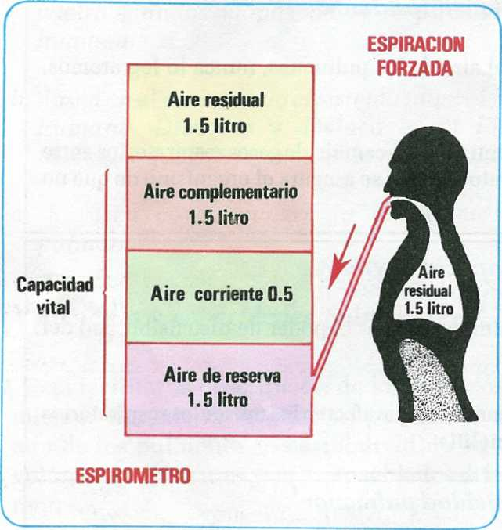
La persona a la cual van a ser aplicadas las pruebas de espirometría respira mediante una manguera colocada en la boca. La manguera va conectada al interior de la campana. Cuando la persona respira, la campana sube y baja según el aire entre o salga. A la persona se le dan órdenes como "respire normalmente"; "aspire profundamente"; "expulse todo el aire que pueda" y "exale totalmente", etc.

Sobre el papel va quedando un registro de la actividad ventilatoria llamado espirograma.

Con las órdenes anteriores el espirograma se parece al siguiente registro: a. De acuerdo con las definiciones que hemos dado, la fórmula para determinar la capacidad vital (CV) es:

CV = VC + VRE + VRE

6. Utilizando esta fórmula y los valores que hemos dado, calcúlala capacidad vital de una persona normal.

c. Deduce la fórmula de la capacidad inspiratoria y calcúlala para una persona normal.
d. De igual manera, deduce la fórmula y calcula el valor de la capacidad pulmonar total (CP).

e. Supongamos que el volumen de ventilación pulmonar de un individuo es de 550 ml y está respirando 15 veces en un minuto.
Calcula en litros la cantidad de aire que circula por sus pulmones en un día.

f. En la mujer, los volúmenes y capacidades son aproximadamente un 80% de los hombres. Empleando los valores normales y las fórmulas, calcula para la mujer:
• VC • VRi • VRE •VR •CV •Ci •CR •CP

h. Durante el ejercicio intenso en mayor o menor grado empleamos los volúmenes de reserva tanto inspiratorios como espiratorios. ¿Qué sucedería sino dispusiéramos de ellos?
6. Construye un espirómetro empleando un balde, un frasco grande de boca ancha y una manguera. Mide con él tu capacidad vital y compárala con la de tus compañeros de grupo.

Para hacerlo llena el frasco con agua e inviértelo sobre un balde que también contiene agua. Llena los pulmones con todo el aire que puedas y sopla por la manguera. Gana quien desocupe más el frasco pues su capacidad vital es mayor.

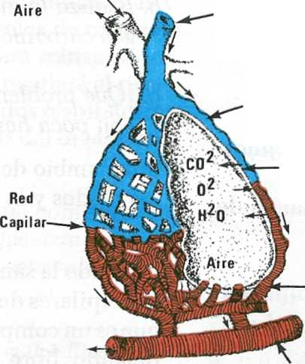
Rama de la arteria pulmonar
Sangre venosa
Ramas que originan las venas pulmonar INTERCAMBIO DE GASES EN LA VESÍCULA
Intercambio de gases entre alvéolo y sangre

La etapa anterior de ventilación pulmonar asegura una provisión permanente de aire. En esta segunda etapa se efectúa el intercambio de gases respiratorios entre el aire alveolar y la sangre en un proceso llamado hematosis.

La hematosis se efectúa a través de la membrana alveolar y la pared endotelial de los capilares que están muy próximas la una a la otra. El mecanismo de intercambio es la simple difusión: el oxígeno más concentrado en el aire alveolar difunde hacia la sangre en donde su concentración es menor. Por su parte, el gas carbónico y el agua de mayor concentración difunden desde la sangre hasta el aire alveolar.

Cualquier proceso que ocupe el espacio alveolar o altere las membranas alveolar o endotelial impide la difusión normal de los gases respiratorios. En el edema pulmonar la luz alveolar se llena de líquido. En las neumonías son secreciones y pus las que ocupan dicho espacio alterando la hematosis.

a. La hematosis, ¿en qué consiste?

b. La difusión de una sustancia siempre ocurre
desde los puntos de mayor concentración a
los puntos de menor concentración. En el
intercambio alveolar, ¿cómo se difunde el
oxígeno y el gas carbónico?

c. ¿Qué enfermedades alteran el proceso de
hematosis?

2. En la siguiente tabla se comparan los valores entre los componentes del aire inspirado y el espirado (se consideran 100 litros).

Componentes | Oxígeno | Gas carbónico | Nitrógeno | Vapor de agua
Aire inspirado | 20,95 | 0,04 | 79 | bajo
Aire espirado | 15 | 5 | 79 | alto

ya. Al comparar los datos de la tabla con respecto al oxígeno, ¿cómo se explica el cambio de valores?
b. Establece una explicación para el gas car-
bónico.
c. ¿Qué sucede con el nitrógeno?
d. ¿Qué sucede con el vapor de agua?

Transporte de los gases
respiratorios entre el pulmón y los tejidos

3. El oxígeno es transportado por la sangre de dos maneras:
• Combinado con la hemoglobina. •Disuclto en el plasma sanguíneo.
La hemoglobina tiene la capacidad de combinarse con el oxígeno mediante un enlace débil, formando oxihemoglobina: última forma se transporta un 70% del gas carbónico.

a. Explica las maneras como el oxígeno es transportado por la sangre.

b. Realiza la misma explicación pero para el gas carbónico.

c. ¿Qué problemas pueden tenerlas personas con poca hemoglobina?
Intercambio de oxígeno y gas carbónico entre los tejidos y la sangre

4. Cuando la sangre arterial u oxigenada llega a los capilares de los tejidos, la oxihemoglobina que es un compuesto inestable se descompone dejando libre el oxígeno en una reacción opuesta a la que veíamos, sucede en el alvéolo:

Reversible, que se efectúa en los dos sentidos.
Hb = hemoglobina reducida o desoxigenada. Hb0₂ = Oxihemoglobina

• El gas carbónico es transportado por la sangre desde los tejidos hasta el alvéolo. Este proceso se hace mediante varios mecanismos: J disuelto en el plasma, en forma de ácido car-I bonico, unido a la hemoglobina y a proteínas del plasma y en forma de bicarbonato. En esta la mayoría del oxígeno que transporta la sangre va unido a la hemoglobina. Sólo una pequeña cantidad es transportada en el plasma sanguíneo. Aproximadamente, 100 mi de sangre son capaces de transportar 20 ml de oxígeno. De éstos 19,43 ml son transportados por la hemoglobina, y el resto va disuelto en el plasma.
El oxígeno libre por diferencia de tensión pasa desde la sangre hasta las células; de la misma manera el gas carbónico difunde en sentido contrario.

Control de los mecanismos respiratorios

Aunque podemos acelerar o disminuir voluntariamente la frecuencia respiratoria, al cesar la acción voluntaria se vuelve al control automático del ritmo respiratorio.

El ritmo respiratorio se regula de acuerdo con las necesidades de oxígeno. Durante el ejercicio se aumenta la frecuencia respiratoria y se utilizan los volúmenes de reserva inspiratoria y espiratoria. Durante la respiración tranquila, baja la frecuencia.

El control de ritmo respiratorio lo ejerce el sistema nervioso.
El centro respiratorio se localiza en la protuberancia y el bulbo. Además, recibe influencia de la corteza cerebral.

El ritmo respiratorio se regula según las cantidades de oxígeno, gas carbónico e hidrógeno que circulan en la sangre. Existen receptores químicos en las grandes arterias y el cerebro que captan los niveles de oxígeno, gas carbónico e hidrógeno para transmitirlos al centro respiratorio, el cual regulará el ritmo enviando órdenes a los músculos respiratorios y lo adaptará a las necesidades del organismo.

a. El corazón humano en un día bombea unos 8000 litros de sangre. ¿Qué cantidad de oxígeno puede transportar este volumen de sangre?
(Recuerda que 100 ml = 0,1 litros y 20 ml = 0,02 litros cantidad de hemoglobina disminuye se presenta la anemia. ¿Qué problemas respiratorios tendrá una persona con anemia? Explícalo.
c. Explica cómo se regula el ritmo respiratorio en nuestro organismo.

d. Explica la razón por la cual durante el ejercicio aumenta el ritmo respiratorio.

e. Si los receptores le informan al centro respiratorio que los niveles de oxígeno están muy bajos en la sangre, ¿en qué forma el
centro respiratorio modificará el ritmo respiratorio?

Modificaciones accidentales de los movimientos respiratorios
5. Existen varias causas que alteran en forma pasajera el ritmo respiratorio. En ocasiones son signos de algunas
en enfermedades respiratorias; en otras, en cambio, no tienen significado patológico; tales son:
6. La hemoglobina es un pigmento que se halla dentro de los glóbulos rojos. Cuando la

La tos | \  Son espiraciones bruscas que arrojan el aire con fuerza, limpian las vías respiratorias y van acompañadas de un ruido característico. Latos se produce por estimulación del centro respectivo en la laringe o por la presencia de sustancias en bronquios y tráquea. La tos puede ser un signo severo en enfermedades como la tosferina, el sarampión, la gripa, la bronquitis, la tuberculosis, el asma. Al toser debemos cubrir nuestra boca con la mano ya que la tos es un medio de contagio de enfermedades.
El  estornudo | Consiste en una espiración fuerte y brusca precedida de una inspiración lenta. El aire sale por la boca y la nariz acompañado de saliva y mucus. El estornudo se produce por irritación de la mucosa nasal. La gripa y la renitis alérgica desencadenan episodios de estornudo. También el el estornudo debemos colocar la mano con un pañuelo en nariz y boca.
El hipo | Consiste en una inspiración fuerte y brusca que produce un ruido característico. Se produce por irritación del nervio frénico que controla las contracciones del músculo diafragma.
El suspiro | Se efectúa mediante una inspiración lenta y profunda, seguida de una espiración prolongada. Se realiza para compensar el déficit transitorio del volumen respiratorio y para renovar el aire del pulmón.
El sollozo | Implica una serie de inspiraciones y espiraciones cortas y sonoras producidas por contracciones pequeñas y rápidas del diafragma.
El bostezo | Es señal de sueño, fastidio o hambre. Se compone de una inspiración lenta y profunda con la boca abierta al máximo, seguida de una espiración también lenta. Se acompaña de lagrimeo.

En situaciones de tos, estornudo y bostezo, es necesario cubrirnos la boca. ¿Por qué?
Patología de la respiración
Signos son aspectos de la enfermedad que pueden ser medidos o percibidos por otras personas.
Síntomas son aspectos subjetivos que sólo el enfermo percibe. El conjunto de signos y síntomas que ¡seriben una enfermedad se llama síndrome.
Son muchos los signos y síntomas que orientan el diagnóstico de las enfermedades respiratorias, itre ellos tenemos los siguientes:

Disnea: dificultad para respirar.
Taquipnea: frecuencia respiratoria aumentada.
Bradipnea: frecuencia respiratoria disminuida.
Cianosis: tono azulado o morado en la piel.
Cefalea: dolor de cabeza.
Hipertermia: aumento de latemperaturacorporal, uno de los signos de la fiebre.
Clisfonía: cambio en el tono y timbre de la voz.
Dolor de garganta
Rinorrea: producción excesiva de moco en la nariz.
Tos y estornudo
Estertores: ruidos pulmonares característicos que indican líquido en los alvéolos.
Sibolancias: ruidos pulmonares característicos por estrechamiento de la luz bronquial y bronquiolos.
Roncus: ruidos pulmonares por estrechamiento de bronquios grandes.
Algias: dolores musculares.
Congestión nasal
Expectoración: tos con secreciones abundantes.
Hemoptisis: sangre en las expectoraciones. Adinamia: decaimiento.

Actividades

Marca con una X la respuesta correcta.

a) No es una función de las vías respiratorias:
____ Limpiar el aire de impurezas.
____ Calentar el aire a medida que va pasando por sus conductos.
____ Separar el oxígeno presente en el aire.
____ Humedecer el aire y prepararlo para el intercambio gaseoso.
b) La estructura que se encarga de separar los sistemas digestivo y respiratorio durante la deglución se denomina:
____Epiglotis _____ Glotis
____ Cuerda vocal _____Pleura
c) Las estructuras que se encargan de realizar el intercambio gaseoso, se denominan:
____ Pulmones ____ Alvéolos pulmonares
____ Bronquiolos ____Bronquios
d) La sangre transporta el oxígeno desde los pulmones hacia diferentes órganos. Al representar la anterior afirmación en un esquema como el siguiente:
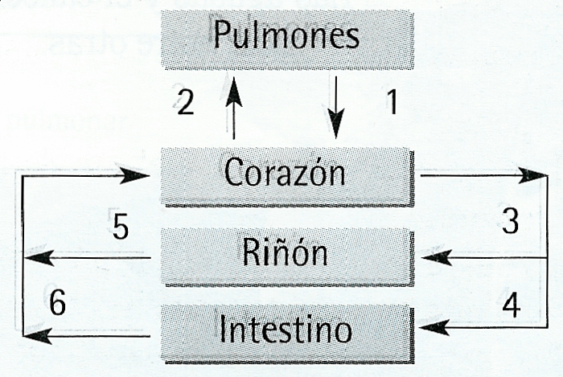

Podemos concluir que la única afirmación cierta es:
____ El trayecto con más alta concentración de oxígeno es el 1.
____ El trayecto con más alta concentración de oxígeno es el 2.
____ El trayecto 1 representa una baja concentración de oxígeno.
____ El trayecto 6, comparado con el trayecto 1, representa una alta concentración de oxígeno.

Relaciona la clave con la característica correspondiente.
Membrana externa que recubre los pulmones y los protege del roce generado por la respiración
A
Inhalación

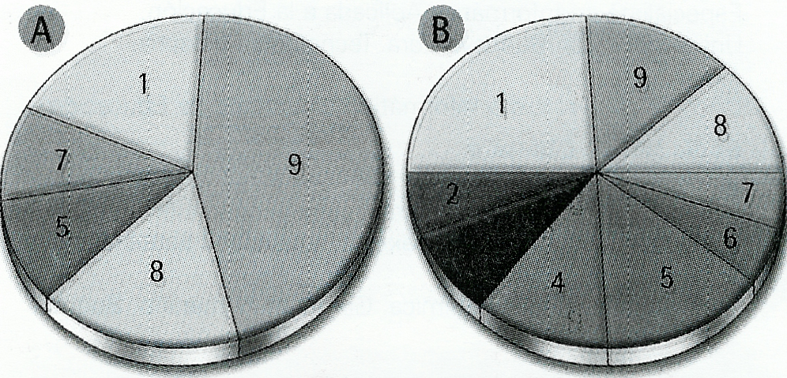
Movimiento respiratorio durante el cual los músculos del diafragma se contraen y se curvan hacia abajo, permitiendo que el volumen de los pulmones aumente.

B
Exhalación

C
Pleura
Membranas que tapizan internamente la nariz.

Movimiento respiratorio durante el cual los músculos del diafragma se relajan, los pulmones se comprimen y disminuyen su volumen.

D
Membrana pituitaria

¿Crees que puede representar algún peligro para nuestra salud respirar por la boca? Explica tu respuesta.

Escribe el nombre de las estructuras señaladas.

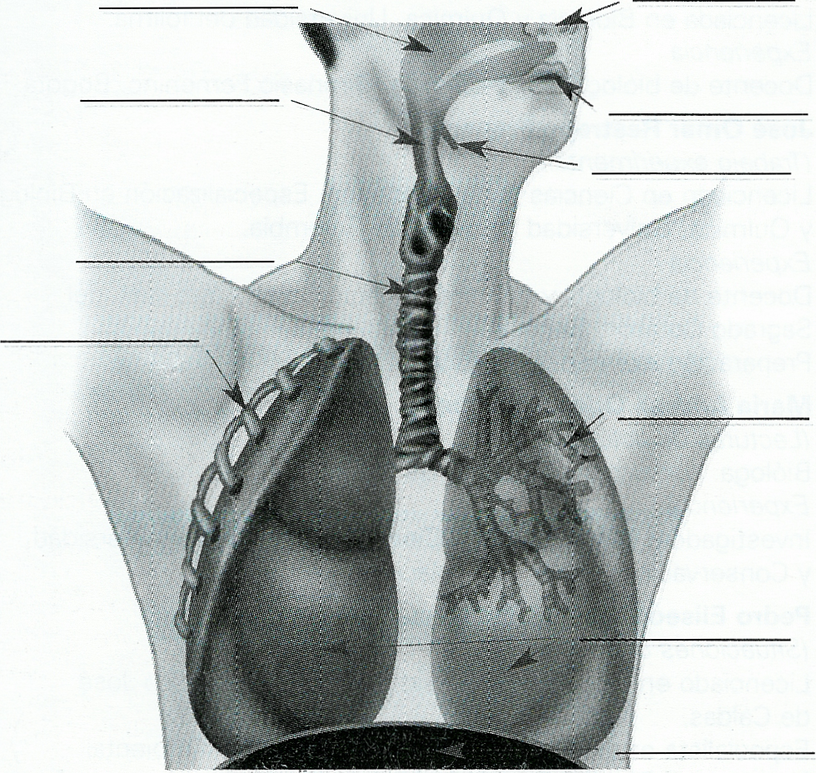
Completa el siguiente cuadro.

Órgano | Función
Fosas nasales
Faringe
Epiglotis
Laringe
Tráquea
Pulmones
Bronquiolos
Alvéolos
Diafragma

Responde:
a) ¿Qué efectos tendrá sobre el mecanismo respiratorio una lesión en el diafragma?
b) ¿Existe alguna posibilidad que en nuestro organismo se realice respiración anaerobia? ¿En cuáles casos? ¿Qué efectos se producen?
c) ¿Por qué razón los alvéolos pulmonares se hallan rodeados de gran cantidad de vasos capilares?

Observa los siguientes gráficas correspondientes a las principales causas de muerte en países desarrollados a) y en países en vías de desarrollo b).

1. Otras causas  2. Problemas perinatales  3. Otras infecciones  4. Gastroenteritis  5. Infecciones respiratorias | 6. Tuberculosis  7. Accidentes  8. Cáncer  9. Enfermedades circulatorias

Responde:
a) ¿A qué hace referencia el uso de los distintos colores?
b) ¿Cuál es la enfermedad que prevalece y ocasiona más muertes en los países desarrollados?
c) ¿Cuáles son las enfermedades que no se reflejan en los países desarrollados?
d) ¿Cómo es la situación en cuanto a enfermedades se refiere, en los países subdesarrollados?
e) ¿A qué crees que se deba que las enfermedades de tipo circulatorio causan más muertes en los países desarrollados que en los países en vías de desarrollo?

